В 2019 году на базе МОУ « СОШ №8 с. Горькая Балка» был открыт центр цифрового и гуманитарного профилей «Точка роста». Площадь центра составляет125кв.м. Расположен центр на первом этаже в двух кабинетах, которые делятся на 2 функциональные зоны - кабинет технологии и информатики и кабинет коворкинга: ОБЖ и шахматная зона.

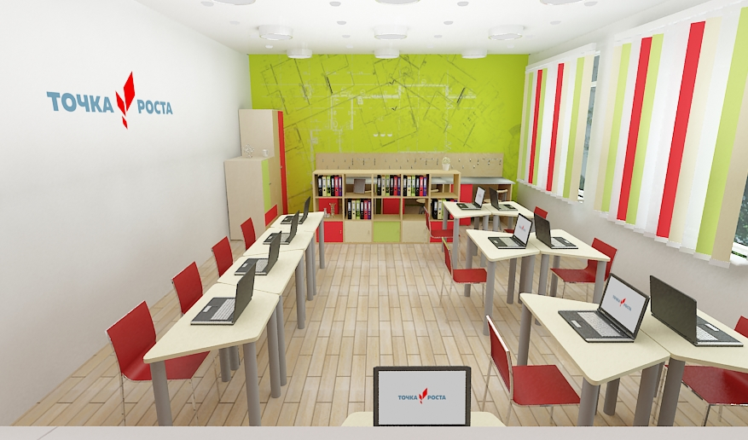

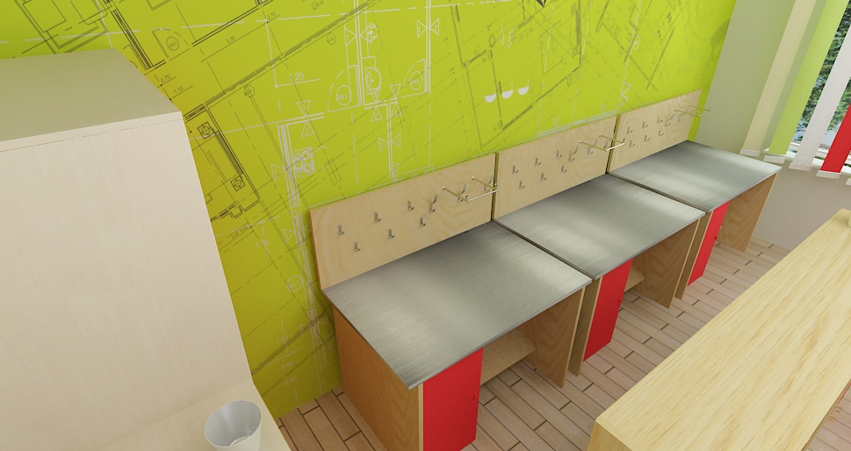

Перечень оборудования, купленного за период всей работы
Центра «Точка Роста» МОУ СОШ №8 с. Горькая Балка
№ | Наименование купленного оборудования | Кол-во
1 | Системный блок CityLine | 1
2 | МониторVIEWSONIC VA2418SH | 1
3 | ИБП Ippon Back Basic 650 Euro | 1
4 | Мышь А-4ОР-720 | 1
5 | Клавиатура Sven Standart301.USB | 1
6 | Сетевой Фильтр 5.0м 5 розеток | 1
7 | 15.6 Ноутбук HP Laptor | 5
8 | Электронныйм конструктор Амиерка АМР-S013 | 1
9 | Электронный конструктор БХВ-Петербург Дерзай | 2
10 | Базовый набор Mindstorms EV3 Lego | 1
11 | Ресурсный набор Lego Mindstorms EV3 45560 | 2
12 | Катушка PLA-стика 1.75мм 1 кг | 6
13 | Электромеханический конструктор Ban Bao | 2
14 | Электронный конструктор БХВ-Петербург Дерзай Мобильные роботы на базе Arduino | 1
15 | Базовый набор Mindstorms EV3 Lego Education | 1
16 | Ресурсный набор LEGO Mindstorms EV3 | 1
17 | Набор «Технология и основы механики» LEGO EDUCATION | 1
18 | «Простые механизмы» Education EV3 LEGO | 2
19 | Электронный конструктор Амперка Матрешка Z | 2
20 | Электромеханический конструктор BanBao Science Education Ультразвуковые роботы | 1
21 | Электронный конструктор Huna Fun& Bot Exciting | 1
22 | Электронный конструктор Abilix Krypton 6 | 1
23 | Телевизор LED DEXP U55G8000Q/G серый | 1
24 | Монитор ViewSonic VA2418SH 23.8’’ черный | 1
25 | Системный блок IRU Home 313, Intel Core i3 9100F, DDR 8ГБ | 1
26 | ИБП Ippon Back Basic 650 Euro | 1
27 | Сетевой фильтр Defender ES 5.0 м 5 розеток | 1
28 | Мышь A4Tech OP-720, 800dpi, USB, черный | 1
29 | Клавиатура Sven Standard 305, USB, черный | 1
30 | 65’’ (163 см) Телевизор LED DEXP U65G8000H черный | 1
31 | Проектор Acer X1223HP, черный | 1
32 | 15.6” Ноутбук HP Laptop 15s-eq1337ur серебристый | 1
33 | Конструктор ЗНАТОК Альтернативная Энергия 50 проектов (малый набор) | 2
34 | Камера для тира ELT CAMERA | 1
35 | Винтовка лазерная ELT MP (видимый луч) | 3
36 | БП Интерактивный ТИР ЭЛЕКТРОН + КСУ TARGET CONSTRUCTOR | 1
37 | Сборник упражнений и игр «GREAT WAR STORIES» | 1
38 | Прибор для выжигания | 1
39 | Доска магнитная | 1
40 | Телевизор LED DEXP 65^ 163 см | 1
41 | МФУ | 1
42 | Ламинатор | 1
43 | Музыкальный центр | 1
44 | Компьютер | 1

Директор школы _______________ О.Н.Брюхина

